|  |  |
| --- | --- |
|  | **Informationstechnische Projekte**  Höhere Technische Bundeslehranstalt Krems, 3500, Alauntalstraße 29A mit Expositur Zwettl, 3910, Hammerweg 1 |

|  |  |  |  |
| --- | --- | --- | --- |
| **Projekt** | | **Team** | |
| Nr | 21/22-3AHIT |  | ***Felix Schneider***  Clemens Schlipfinger  Lukas Flickentanz  Alexander Schindl  *Dipl.-Ing. (FH) BRANDSTETTER Gerald* |
| Name | Veranstaltungstickets |
| **Dokument** | |
| Nr | G_02 |
| Name | Pflichtenheft |

**Versionsgeschichte**

|  |  |  |  |
| --- | --- | --- | --- |
| Version | Datum | Autor/in | Änderungen |
| 0.1 | 18.01.20222 | Felix Schneider | Erstellung des Pflichtenhefts |

**Pflichtenheft**

# grundlegende Informationen

## Online-Ticket-System

Das grundlegende Ziel dieses Projekts ist die vollständige Erstellung eines Online-Ticket-Systems, welches für Organisationen, wie zum Beispiel große Veranstaltungen verwendet werden soll. Dabei handelt es sich um Events, die so viele Menschen ansprechen, dass das Management für eine Person alleine zu viel Arbeit wäre, weshalb das Ticket-System dieser Person, dem Veranstaltungs-Administrator, helfen soll, alle Verkaufskarten zu managen.

Diese Webanwendung soll intuitiv zu bedienen sein, sprich die Usability, die Bedienung, soll selbsterklärend für jede Person sein, die die Anwendung verwenden möchte. Außerdem soll die Anwendung behindertengerecht sein, was im Endeffekt bedeutet, dass auch blind- oder sehbehinderte Personen, taube Personen oder körperlich beeinträchtigte Personen diese Webanwendung bedienen können sollen. Dies kann beispielsweise mit einem ScreenReader bezweckt werden.

Außerdem soll man diese Webanwendung auch in Form einer Smartphone-App via App-Store und Google Play Store heruntergeladen werden können.

Das Zahlungssystem soll zuverlässig sein. Ein weiterer zentraler Bestandteil des Systems ist eine stets aktuelle Auswertung der Ticketbestände zur Kostenkontrolle, ein Monitoring.

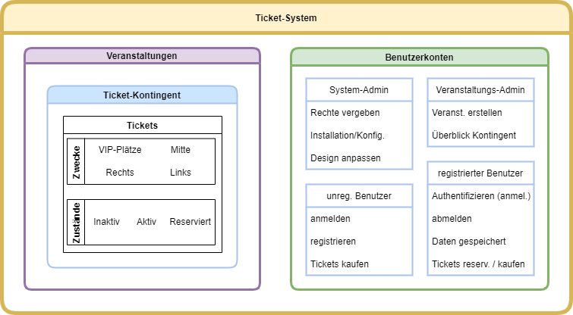

## Beispiele

Vergleichbare Beispiel für bereits existierende Ticket-Systeme sind:

* <http://www.fusionticket.org/>
* <https://www.ztix.de/>
* <http://www.evention.eu/>
* <http://www.proticket.de/>
* <http://de.amiando.com/ticketshop-ticketing-software.html/>

## Verwendung

Das fertige Produkt wird von Veranstaltern größerer Events und Partys aller Art verwendet. Die Anwendung muss über das Internet erreichbar sein.

# Ziele

Alle Ziele müssen spätestens bis 30.06.2022 erfüllt sein. Bis zu diesem Datum wird an den einzelnen Zielen gearbeitet.

## MUSS-Ziele

1. Die App soll über ein Ticketsystem, ein **Zahlungsystem** und über eine **Zeitplanung** verfügen.
2. Man soll ein **Benutzerkonto** anlegen können und sich anmelden können. Dazu ist ein Username, eine Email-Adresse und ein Passwort notwenig.
3. Optional kann auch die Telefonnummer mit einem Benutzerkonto verknüpft werden.
4. Das Ticketsystem soll über eine **Login-Funktion** verfügen. Dort kann sich der Benutzer anmelden.
5. Die Passwörter müssen **verschlüsselt** gespeichert werden, damit sie nicht einfach ausgelesen werden.
6. Mithilfe des Zahlungssystems soll man **Tickets kaufen** können.
7. Nach dem Ticketkauf soll der Benutzer als Beweis die **Rechnung**, die den Kauf bestätigt, bekommen. Außerdem bekommt der Nutzer einen **QR-Code**, den er entweder ausdrucken oder online herzeigen kann (auch via Smartphone).
8. Der Zugang zu dem Ticket-System soll über das **Internet** möglich sein.
9. **Offline**-Geräte können unter Anfrage eines Downloads deren QR-Code herunterladen, um diesen offline herzeigen zu können.
10. Die App soll über **5 verschiedene Benutzerarten** verfügen. Diese 5 Benutzerarten werden um UseCase-Diagram bei den funktionalen Anforderungen bildlich veranschaulicht.
    1. Eine Benutzerart ist der **System-Admin**istrator. Er soll die vollständige Kontrolle über das Ticketsystem erhalten. Er erstellt und verwaltet Veranstaltungen und wählt einen Veranstaltungs-Admin für diese Veranstaltung.
    2. Die zweite Art des Benutzers ist der **Veranstaltungs-Admin**istrator. Dieser Benutzer verwaltet eine Veranstaltung, dabei kann er das Ticketkontingent überblicken und somit Auskunft über die wahrscheinliche Anzahl an Kunden erhalten.  
       Außerdem kann der Veranstaltungs-Admin an bestimmte Benutzer (Benutzer mit gekauftem Ticket / Benutzer mit reserviertem Ticket / Benutzer mit gekauftem oder reserviertem Ticket) eine Nachricht senden, damit diese über aktuelle, wichtige Veränderungen oder sonstige Mitteilungen informiert werden.
    3. Die dritte Benutzerart ist der **registrierte Benutzer**. Dieser kann Tickets kaufen, reservieren und sich vom System abmelden. Dieser Benutzer wird im System durch persönliche Daten representiert.
    4. Der **unregistrierte Benutzer** hat die Möglichkeit sich zu registrieren und ein Ticket sofort mittels Kreditkarte oder offline zu bezahlen.
    5. Die letzte Benutzerart ist die **Käufergruppe**. Dieser Benutzer hat die Möglichkeit Tickets für ein größere Gruppe bereits vor den anderen Benutzern zu reservieren. Außerdem kann die Käufergruppe die VIP-Plätze reservieren, falls diese bei der Veranstaltung vorhanden sind.
11. Das Ticketsystem soll über ein **Adressbuch** verfügen, welches die einzelnen Adressen aller registrierten Benutzer beinhaltet.
12. Man kann sich auch eine Smartphone-**App** vom Google Play Store (Android-Geräte) bzw. App Store (IOS-Geräte) bzw. AppGallery (Huawei-Geräte) installieren.
13. Die Applikation ist einheitlich und sieht immer gleich aus, sowohl auf PC, als auch Smartphone. Somit muss die Applikation responsive sein.

## NICHT-Ziele*

1. Das Ticketsystem haftet für alle Veranstaltungen.
2. Das Ticketsystem kann alle Veranstaltungs-Betrüger entlarven und deren Benutzerkonten bannen.
3. Das Zahlungssystem ist dafür verantwortlich, dass alle Kauf-Transaktionen verlässlich ankommen und das Geld nicht einfach verschwindet.
4. Die Zahlungsbestätigung kann immer offline hergezeigt werden.
5. Der QR-Code ist auf jeden Fall auch offline verfügbar.
6. Die Applikation soll in jeder Hinsicht angepasst werden können, sowohl farblich, als auch designerisch gesehen.
7. Die Applikation wird je nach Kultur und Sprache an das Land bzw. den Ort angepasst.

*: Alle NICHT-Ziele dürfen NICHT erfüllt werden.   
 Beispiel: Ziel: Rot ist Grün.  
 Bedeutung: Damit das Ziel erfüllt ist, darf Rot NICHT Grün sein.

# funktionale Anforderungen

## Use-Case Diagramm

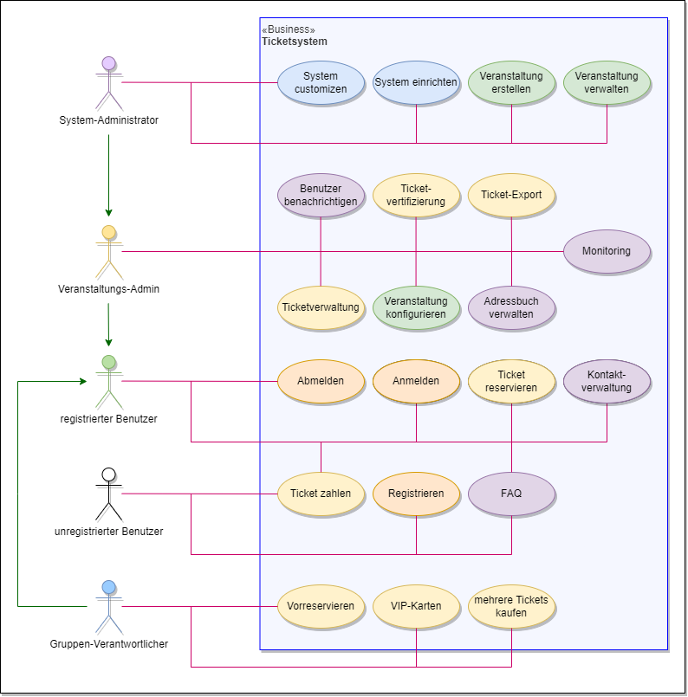

## Activity Diagram

### User Login

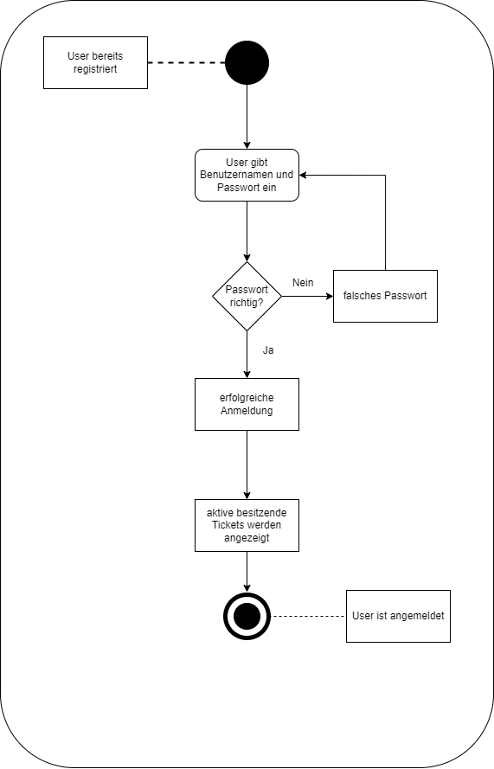

### Ticket kaufen

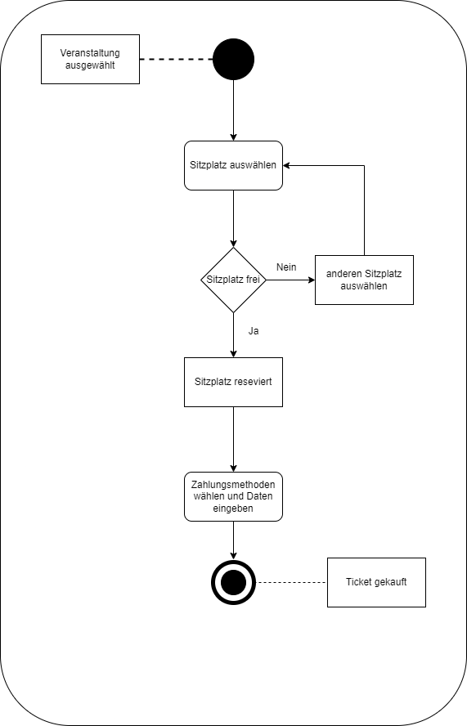

# nicht-funktionale Anforderungen

1. Die Usability der Webapplikation bzw. der Smartphone-App soll einfach und logisch sein.
2. Sowohl die Darstellung, also auch die Navigation sollen gut designed, logisch und selbsterklärend sein.
3. Als Peripherie-Geräte dienen in der Webapplikation Maus und Tastatur (bei Touchscreens auch Finger) und bei Smartphones die Finger.
4. Wartezeiten sollen minimiert werden.
5. Die Bedienung soll sich gut anfühlen und aussehen.
6. Die Webapplikation und App erzeugen keine Sounds, weil diese nur störend sind.
7. Haptisches Feedback kann gegebenfall bei der Bestätigung der Bezahlung erfolgen.
8. Die Schriftart, -größe und -farbe soll immer gut lesbar sein.
9. Die Webapplikation bzw. App soll barrierefrei sein, d. h. jeder soll die Möglichkeit haben, diese zu nutzen.
10. Die Benutzerdaten müssen jederzeit gesichert sein, sodass nicht einfach ein Account verschwindet.
11. Die Applikation soll eine gute Infrastruktur haben.